浙江省教师培训管理平台
用户操作手册

（教育局用户）

二O一四年三月
目录
第一章 操作说明 5
1 用户登录 5
2 自主选课 6
2.1 自主选课 6
2.1.1 自主选课项目审核 6
2.1.2 培训班调整 7
2.1.3 培训记录查询 7
3 指令性培训 8
3.1 国培计划 8
3.1.1 国培项目设置（省厅） 8
3.1.2 培训教师审核 8
3.1.3 教师推荐查询 9
3.1.4 国培班期填报（省厅） 9
3.1.5 国培名额分配（省级、市级） 9
3.1.6 国培成绩录入 10
3.1.7 培训记录查询 10
3.2 省级骨干培训 11
3.2.1 省级骨干项目设置（省厅） 11
3.2.2 省级骨干项目审核（省厅） 11
3.2.3 省级骨干名额分配 12
3.2.4 省级骨干教师审核 12
3.2.5 省培教师推荐查询 13
3.2.6 培训记录查询 13
3.3 一般指令性培训 14
3.3.1 指令性项目审核 14
3.3.2 培训记录查询 14
4 校本培训 15
4.1 校本培训 15
4.1.1 校本培训审核备案 15
4.1.2 培训记录查询 15
5 学历教育 16
5.1 学历教育 16
5.1.1 学历教育审核备案 16
6 查询和统计 16
6.1 基本信息查询 16
6.1.1 教师信息查询 16
6.1.2 教师学时查询 17
6.1.3 教师平台注册数 17
6.1.4 培训项目查询 18
6.1.5 课程表查询 18
6.2 项目统计 19
6.2.1 项目分学时类别统计（省厅） 19
6.2.2 项目分学科统计（省厅） 19
6.2.3 培训班期分学科统计（省厅） 20
6.3 报名统计 20
6.3.1 报名分学时类别统计（省厅） 20
6.3.2 报名分学科统计（省厅） 21
6.3.3 报名按学校统计 21
6.4 选课统计 22
6.4.1 自主选课汇总表1（按成绩、审核级别） 22
6.4.2 自主选课汇总表2（按学段、学时类别） 22
6.4.3 自主选课汇总表3（按选课率） 23
6.4.4 省级培训汇总表（省厅） 23
6.4.5 校本培训汇总表 24
6.5 评价统计 24
6.5.1 评价统计查询 24
6.6 综合统计查询 25
6.6.1 绩效考核数据统计 25
6.6.2 中职绩效考核统计 25
6.6.3 教师培训分期统计 26
6.7 简单报表 26
6.7.1 简单报表查询（省厅） 26
7 系统管理 27
7.1 基本信息管理 27
7.1.1 学校信息维护 27
7.1.2 培训机构维护（省厅） 27
7.1.3 教育局用户维护（省厅） 28
7.1.4 教育厅用户维护（省厅） 28
7.2 自主培训管理 29
7.2.1 系统核心参数设置（省厅） 29
7.2.2 逾期未审项目批处理（省厅） 29
7.2.3 学校逾期未审批处理（省厅） 30
7.2.4 首轮逾期班期批处理（省厅） 30
7.2.5 二轮逾期班期批处理（省厅） 31
7.3 国培计划管理 31
7.3.1 国培计划参数设置（省厅） 31
7.4 省级培训管理 32
7.4.1 省级培训参数设置（省厅） 32
7.5 培训信息调整 32
7.5.1 培训日期调整 32
7.5.2 培训成绩解锁 33
7.6 系统管理 33
7.6.1 角色管理 33
7.6.2 用户管理 34
7.6.3 密码修改 34
7.6.4 通知公告维护（省厅） 35

第一章 操作说明

1 用户登录
浙江省教师培训管理平台登录地址：pxglpt.zjedu.gov.cn,输入用户名、密码和验证码进行登录系统（初始帐号采用教育局名称的首字母，初始密码与用户名相同。
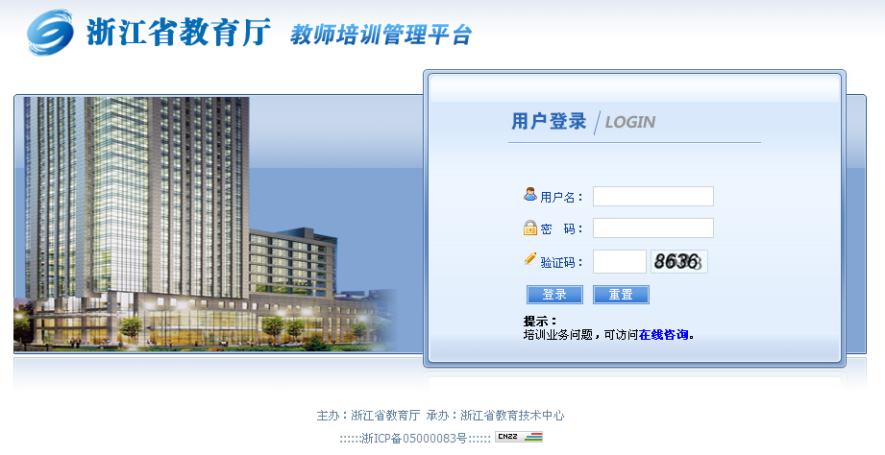
成功登录系统后进入用户操作界面。在用户登录首页里有培训动态、工作简报、下载专区及政策文件，右边是“自主选课工作流程图”和“省级培训工作流程图”，教育局用户可以利用该操作流程图在规定时间内完成项目审核和培训班调整操作，首页如下图所示：
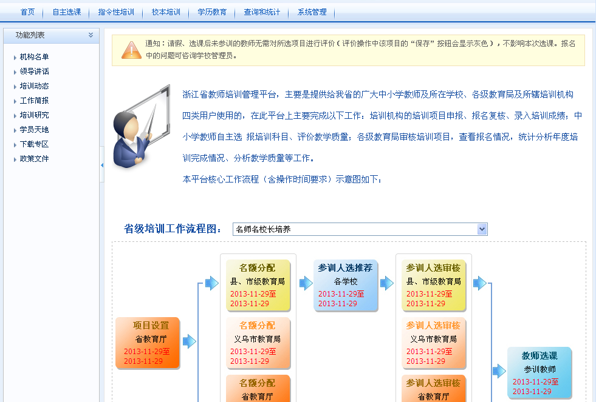

2 自主选课

2.1 自主选课

2.1.1 自主选课项目审核
功能路径：自主选课 =》自主选课 =》自主选课项目审核
功能说明：教育局每学年学期在自主选课开放的时间段内，可以进行自主选课项目审核。
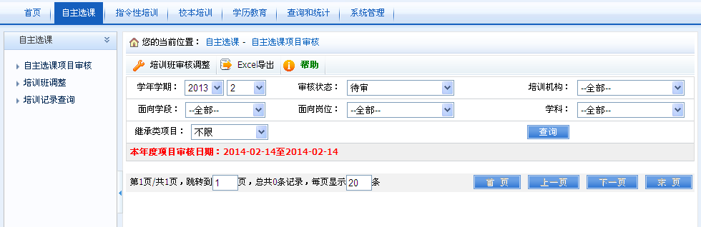

2.1.2 培训班调整
功能路径：自主选课 =》自主选课 =》培训班调整
功能说明：教育局在第一轮学校审核结束后，可以对培训班计划数等内容进行调整。
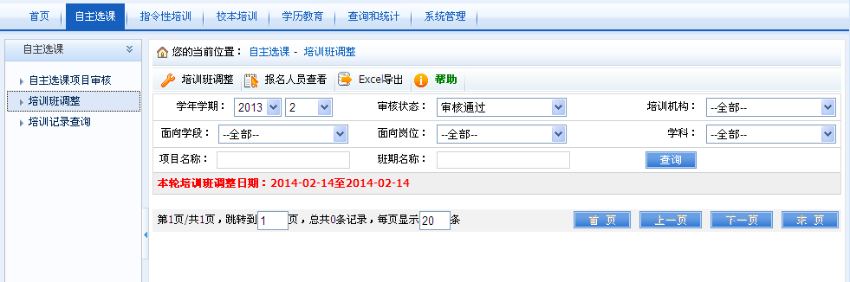

2.1.3 培训记录查询
功能路径：自主选课 =》自主选课 =》培训记录查询
功能说明：教育局可以查询本地区历年的自主选课报名记录。
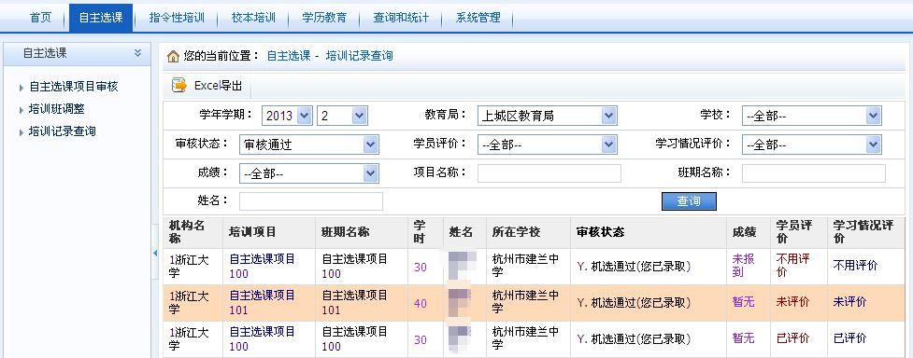

3 指令性培训

3.1 国培计划

3.1.2 培训教师审核
功能路径：指令性培训 =》国培计划 =》培训教师审核
功能说明：教育局根据学校推荐教师进行审核操作。还可以进行教师换人和补报操作。
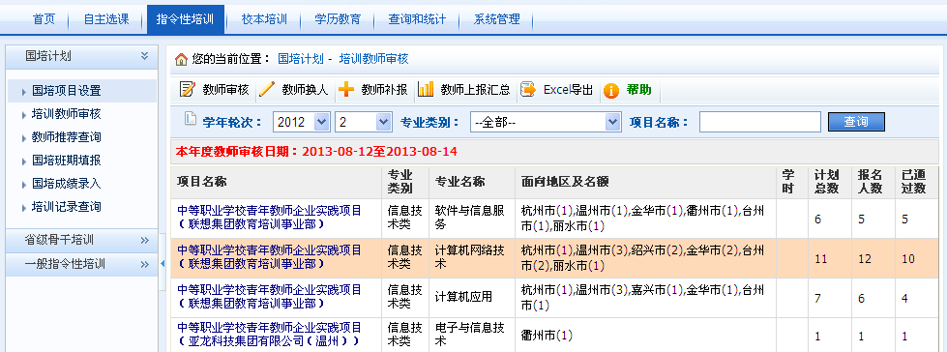

3.1.3 教师推荐查询
功能路径：指令性培训 =》国培计划 =》教师推荐查询
功能说明：教育局可以查询各个项目推荐教师审核情况。
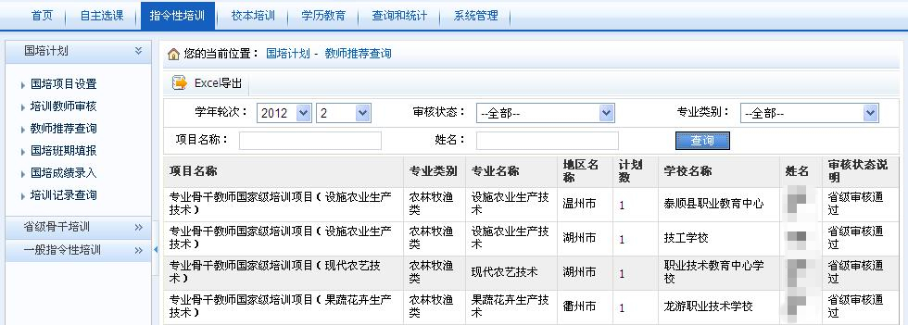

3.1.5 国培名额分配（省级、市级）
功能路径：指令性培训 =》国培计划 =》国培名额分配
功能说明：上级教育局对下级教育局分配国培参训名额。
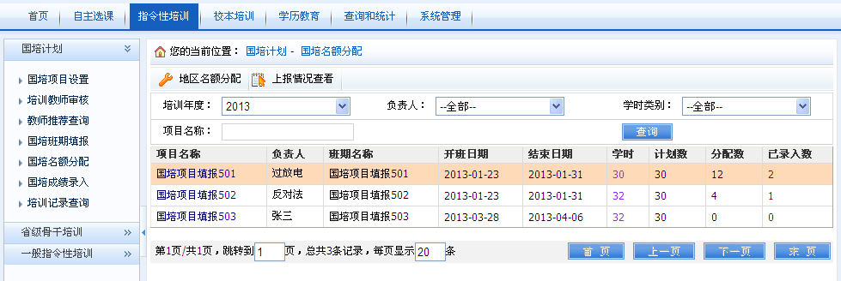

3.1.6 国培成绩录入
功能路径：指令性培训 =》国培计划 =》国培成绩录入
功能说明：各级教育局根据上级分配的名额，录入相应参训人员。
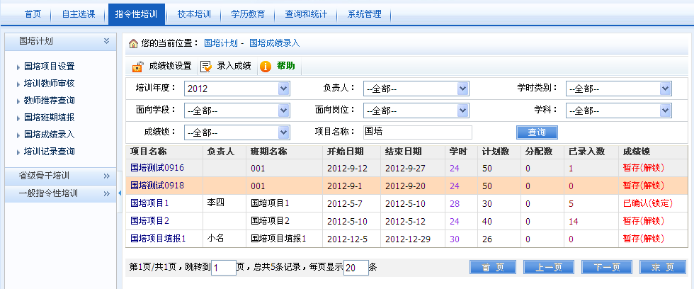

3.1.7 培训记录查询
功能路径：指令性培训 =》国培计划 =》培训记录查询
功能说明：教育局可以查询本地区历年的国家级培训记录。
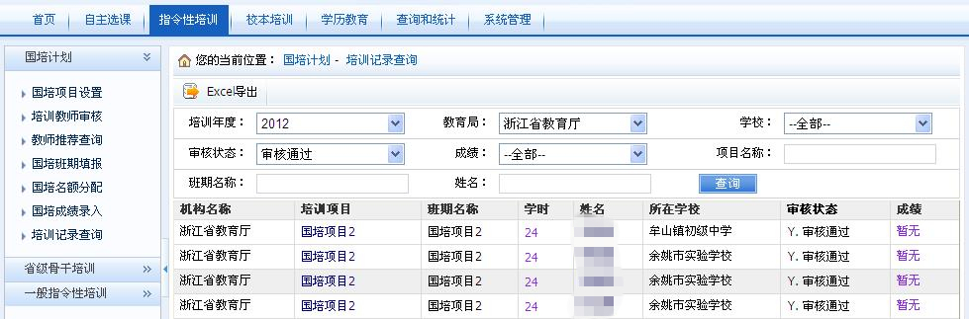

3.2 省级骨干培训

3.2.3 省级骨干名额分配
功能路径：指令性培训 =》省级骨干培训 =》省级骨干名额分配
功能说明：上级教育局对下级教育局分配省级骨干参训名额。
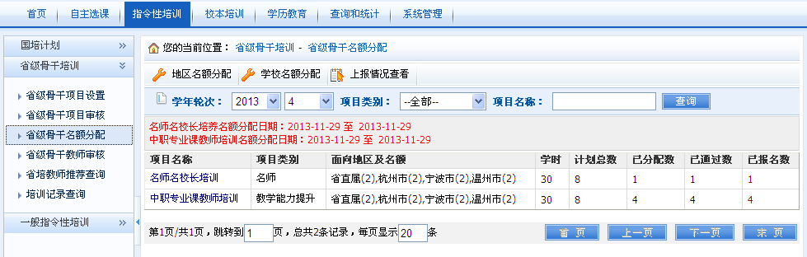

3.2.4 省级骨干教师审核
功能路径：指令性培训 =》省级骨干培训 =》省级骨干教师审核
功能说明：教育局根据学校推荐教师进行审核操作。还可以进行教师换人、补报和补录等操作。
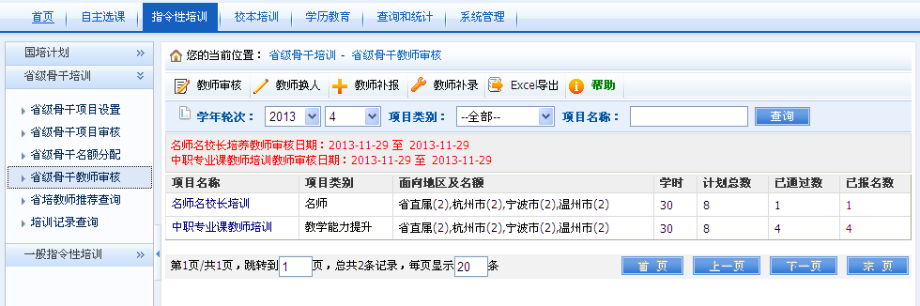

3.2.5 省培教师推荐查询
功能路径：指令性培训 =》省级骨干培训 =》省培教师推荐查询
功能说明：教育局可以查询各个项目推荐教师审核和报名情况。
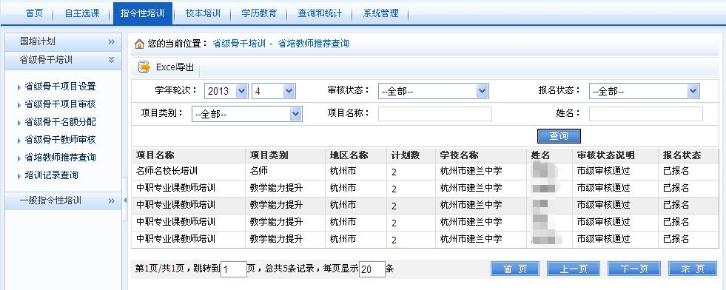

3.2.6 培训记录查询
功能路径：指令性培训 =》省级骨干培训 =》培训记录查询
功能说明：教育局可以查询本地区历年的省级骨干培训记录。
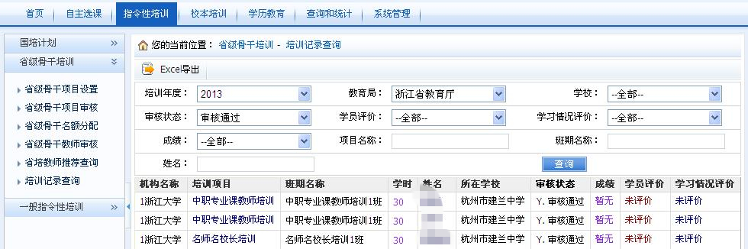

3.3 一般指令性培训

3.3.1 指令性项目审核
功能路径：指令性培训 =》一般指令性培训 =》指令性项目审核
功能说明：各级教育局审核指令性项目。
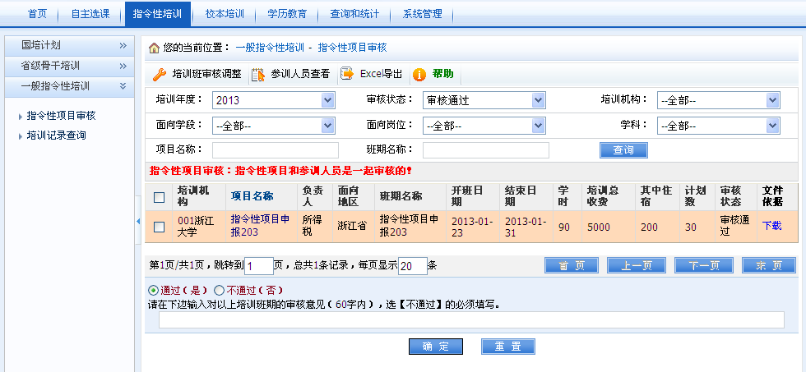

3.3.2 培训记录查询
功能路径：指令性培训 =》一般指令性培训 =》培训记录查询
功能说明：教育局可以查询本地区历年的一般指令性培训记录。
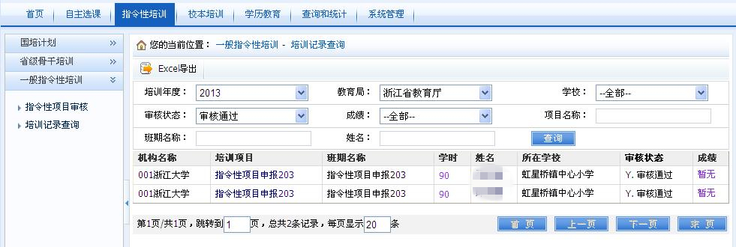

4 校本培训

4.1 校本培训

4.1.1 校本培训审核备案
功能路径：校本培训 =》校本培训 =》校本培训审核备案
功能说明：各级教育局审核校本培训记录。
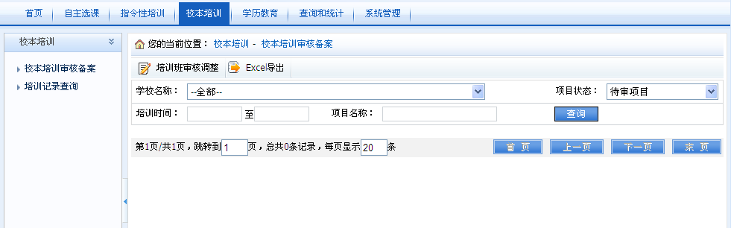

4.1.2 培训记录查询
功能路径：校本培训 =》校本培训 =》培训记录查询
功能说明：教育局可以查询本地区历年的校本培训记录。
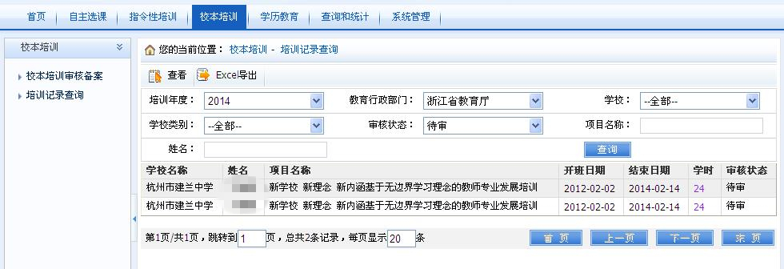

5 学历教育

5.1 学历教育

5.1.1 学历教育审核备案
功能路径：学历教育 =》学历教育 =》学历教育审核备案
功能说明：各级教育局审核备案学历教育。
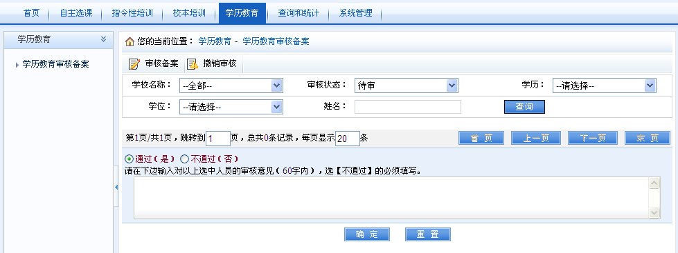

6 查询和统计

6.1 基本信息查询

6.1.1 教师信息查询
功能路径：查询和统计 =》基本信息查询 =》教师信息查询
功能说明：教育局可以查询本地区教师信息。
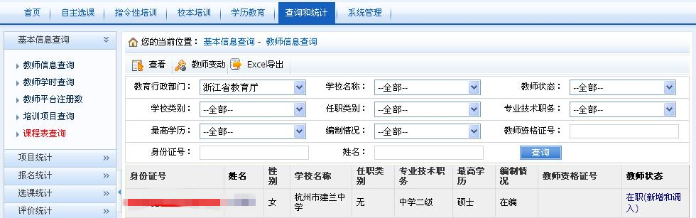

6.1.2 教师学时查询
功能路径：查询和统计 =》基本信息查询 =》教师学时查询
功能说明：教育局可以查询本地区教师获得学时统计信息。
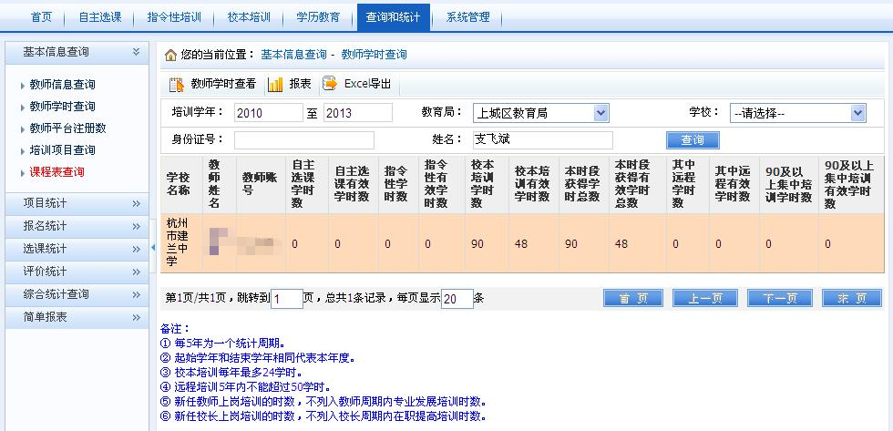

6.1.3 教师平台注册数
功能路径：查询和统计 =》基本信息查询 =》教师平台注册数
功能说明：教育局可以查询本地区平台注册教师数。
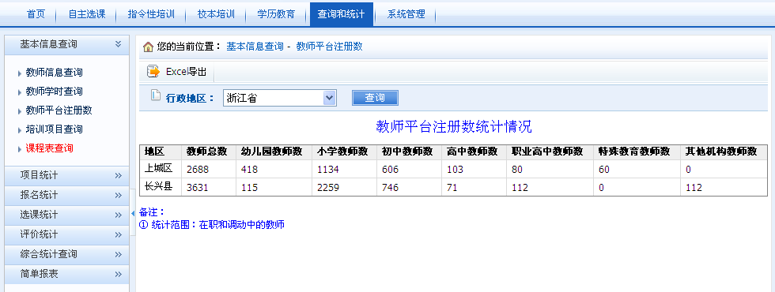
注意事项：①、只统计在职和调动中的教师。

6.1.4 培训项目查询
功能路径：查询和统计 =》基本信息查询 =》培训项目查询
功能说明：教育局可以查询本地区培训项目。
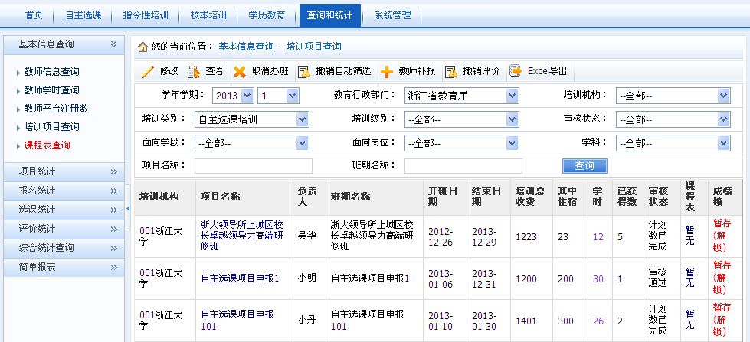

6.1.5 课程表查询
功能路径：查询和统计 =》基本信息查询 =》课程表查询
功能说明：教育局可以查询本地区培训班期课程表信息。
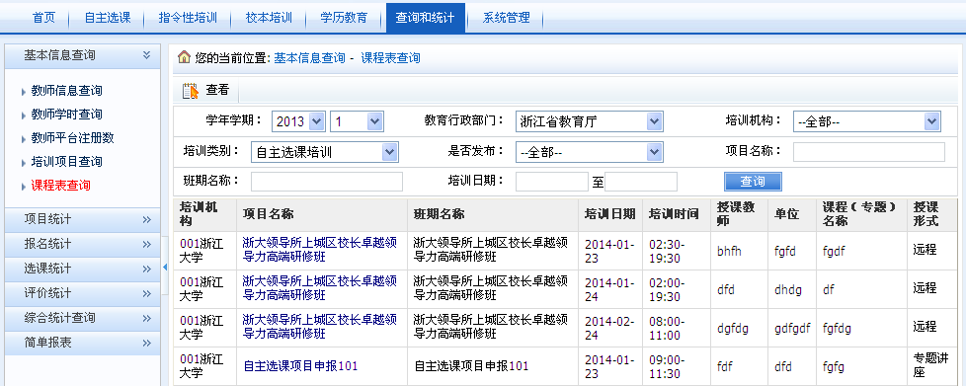

6.3 报名统计

6.3.3 报名按学校统计
功能路径：查询和统计 =》报名统计 =》报名按学校统计
功能说明：教育局可以查询报名按学校统计信息。
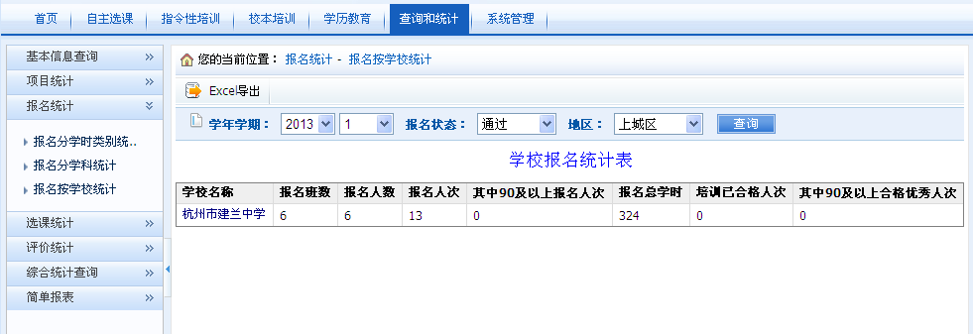

6.4 选课统计

6.4.1 自主选课汇总表1（按成绩、审核级别）
功能路径：查询和统计 =》选课统计 =》自主选课汇总表1（按成绩、审核级别）
功能说明：教育局可以查询本地区自主选课汇总表1（按成绩、审核级别）统计信息。
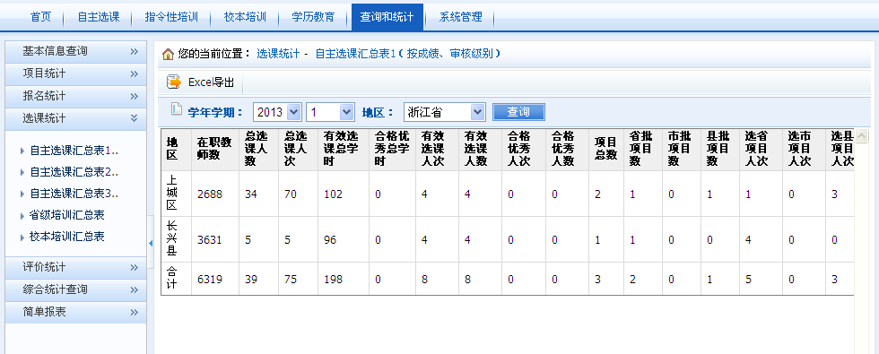

6.4.2 自主选课汇总表2（按学段、学时类别）
功能路径：查询和统计 =》选课统计 =》自主选课汇总表2（按学段、学时类别）
功能说明：教育局可以查询本地区自主选课汇总表2（按学段、学时类别）统计信息。
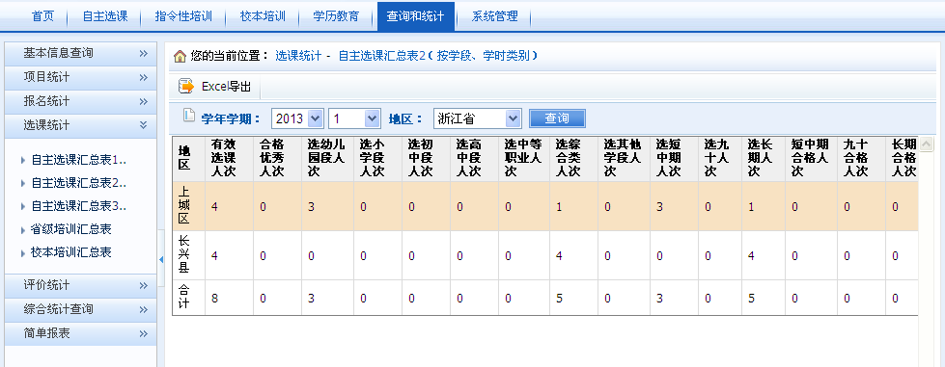

6.4.3 自主选课汇总表3（按选课率）
功能路径：查询和统计 =》选课统计 =》自主选课汇总表3（按选课率）
功能说明：教育局可以查询本地区自主选课汇总表3（按选课率）统计信息。
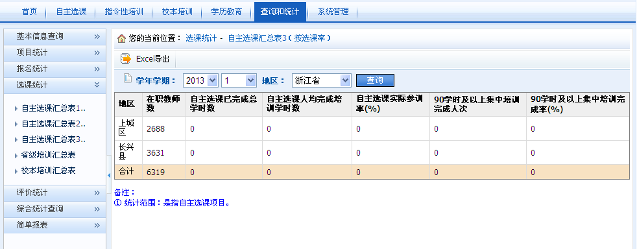

6.4.5 校本培训汇总表
功能路径：查询和统计 =》选课统计 =》校本培训汇总表
功能说明：教育局可以查询本地区校本培训汇总表。
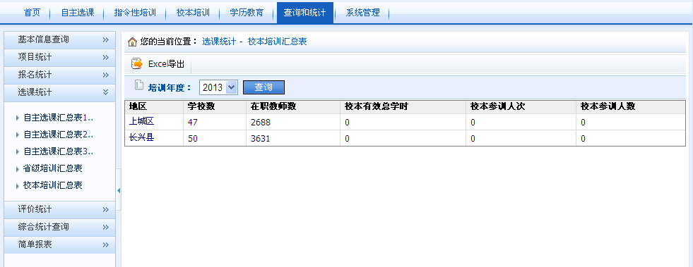

6.5 评价统计

6.5.1 评价统计查询
功能路径：查询和统计 =》评价统计 =》评价统计查询
功能说明：教育局可以查询本地区评价统计情况。
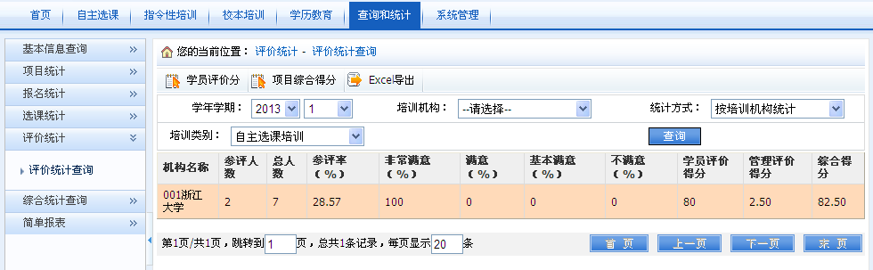

6.6 综合统计查询

6.6.1 绩效考核数据统计
功能路径：查询和统计 =》综合统计查询 =》绩效考核数据统计
功能说明：教育局可以查询本地区绩效考核数据统计情况。
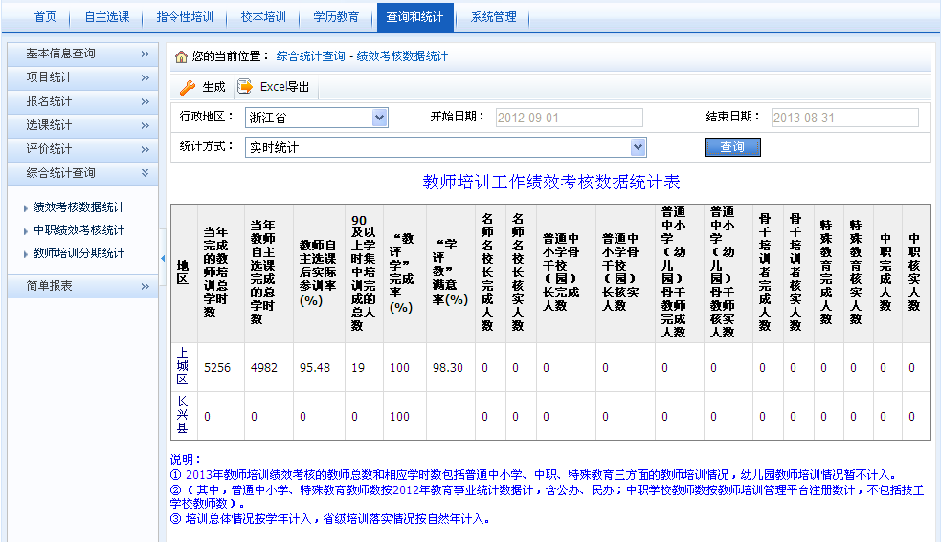

6.6.2 中职绩效考核统计
功能路径：查询和统计 =》综合统计查询 =》中职绩效考核统计
功能说明：教育局可以查询本地区中职绩效考核统计情况。
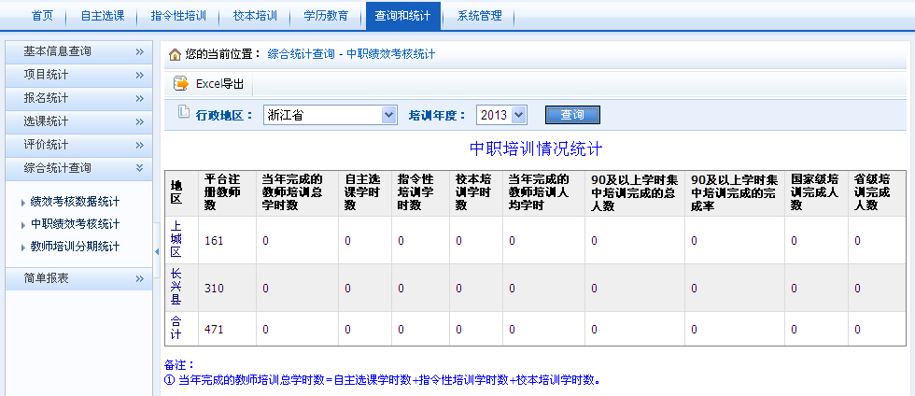

6.6.3 教师培训分期统计
功能路径：查询和统计 =》综合统计查询 =》教师培训分期统计
功能说明：教育局可以查询本地区教师培训分期统计情况。
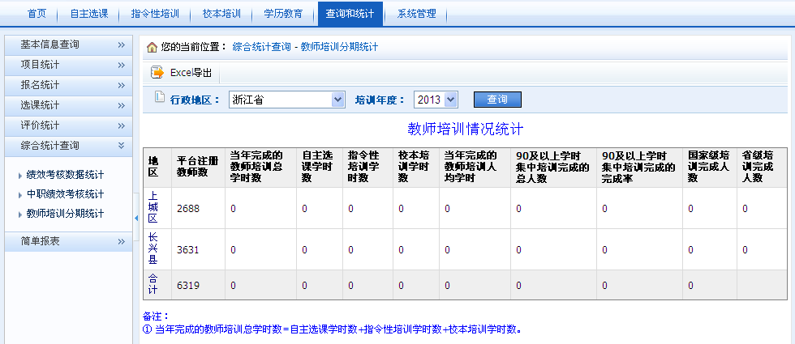

7 系统管理

7.1 基本信息管理

7.1.1 学校信息维护
功能路径：系统管理 =》基本信息管理 =》学校信息维护
功能说明：教育局可以维护本地区学校信息；可以对学校账号和密码进行管理。
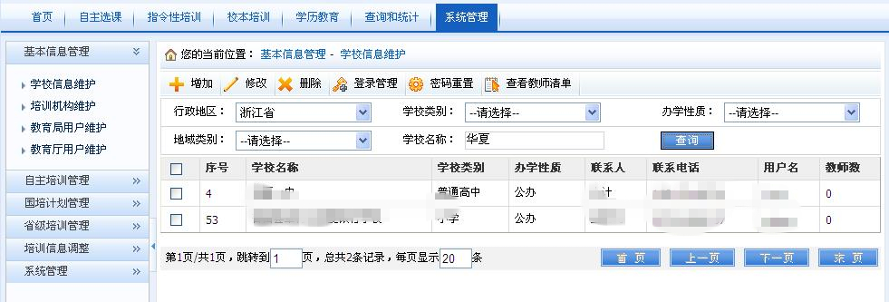

7.5 培训信息调整

7.5.1 培训日期调整
功能路径：系统管理 =》培训信息调整 =》培训日期调整
功能说明：教育局可以对培训班期培训日期进行调整。
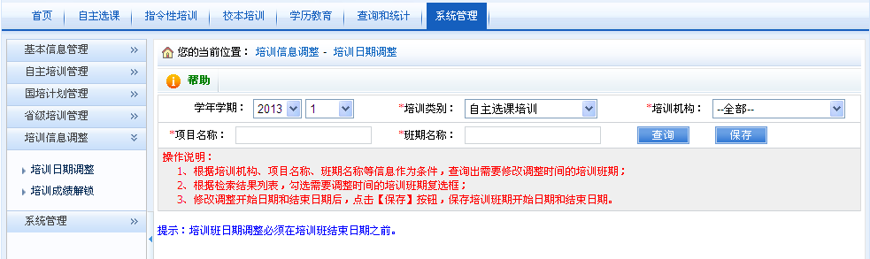
注意事项：①、培训班日期调整要在培训班结束日期之前。

7.5.2 培训成绩解锁
功能路径：系统管理 =》培训信息调整 =》培训成绩解锁
功能说明：教育局可以对培训班期培训班成绩锁进行解锁。
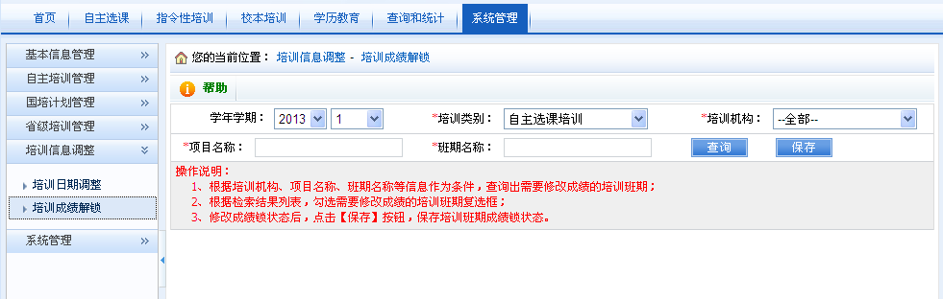

7.6 系统管理

7.6.1 角色管理
功能路径：系统管理 =》系统管理 =》角色管理
功能说明：教育局可以对用户角色进行维护。
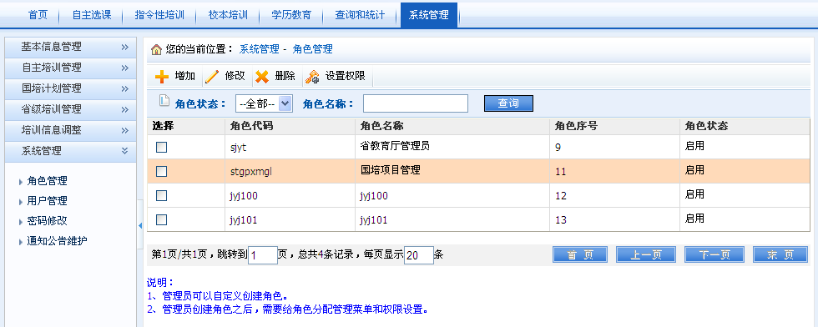

7.6.2 用户管理
功能路径：系统管理 =》系统管理 =》用户管理
功能说明：教育局可以对用户进行维护。
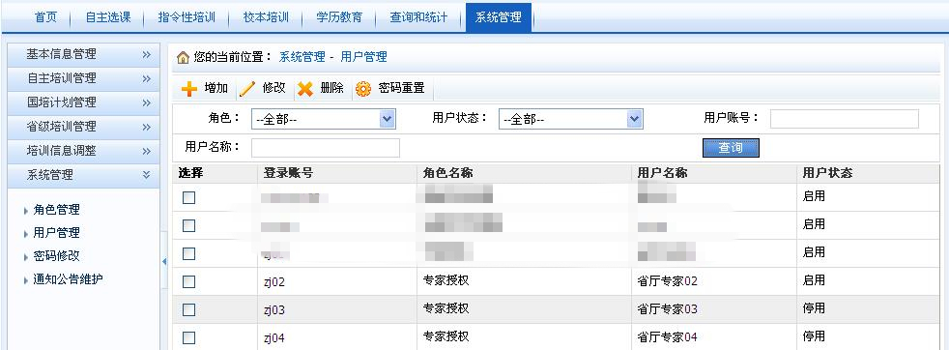

7.6.3 密码修改
功能路径：系统管理 =》系统管理 =》密码修改
功能说明：教育局用户可以修改登录密码。
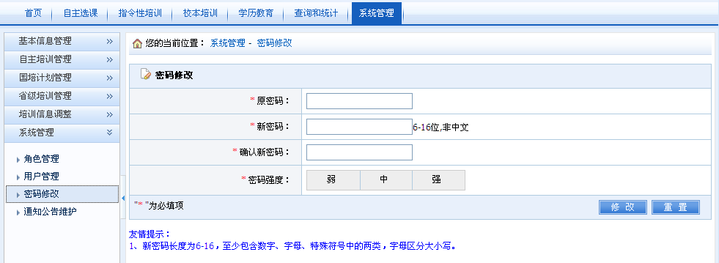
注意事项：①、密码最好用数字、字母或特殊符号组成，但特殊符号不要用“<”，“>”等符号。

